高雄榮民總醫院新進人員報到須知
105年4月25日
高總人字第1050200763號
首先誠摯的歡迎 您加入本院這個大家庭，為協助您儘速完成報到程序，並維護相關權益，在您報到時安排任免組承辦人，會同各單位同仁，協助您妥為辦理各項手續，期能讓您迅速融入工作環境，另謹列下列事項，提醒您配合辦理：
- 報到前請至本院人事室網頁下載「公務員服務法」及「公務人員服務守則」及「公務人員行政中立法」參閱。
人事室網址：(http://www.vghks.gov.tw/psn/index.htm)
- 報到時各項資料均應填妥備齊，於報到當日上午八時逕至人事室辦理報到手續，報到流程及應辦事項（如附表一、二）。
- 新進人員報到二天內，先在人事室完成線上必修課程（11小時）後，再分派至各用人單位服務。
- 支領退休俸之軍士官於報到時，應主動向人事室申報核認：應否停發退休俸。
- 領有各類別專業證書人員，請依行政院及各專業人員法規規定，向人事室申請辦理執業登錄，並嚴禁違法出租（借）專業證照及兼職。
- 因工作需要使用院內電腦設備及操作系統，請遵守個人資料保護法，不可私自擷取或外洩任何資訊，如造成第三者受害情形，須負法律責任。
- 新進公務人員如具有曾任公營事業人員年資、其他公職年資、依法得併計退休之留職停薪年資、職前服義務役（替代）年資、得折抵役期之大專學生集訓及軍訓課程年資、 87 年 7月 1日前國軍編制內一般聘雇人員年資、民選鄉鎮市長退職後未領取退職金之年資、其他依主管機關函釋得補繳之年資等情形，請填閱「參加公務人員退休撫卹基金補繳年資權益通知書」並簽名蓋章。
- 新進契約同仁如具有醫學中心工作年資（或基於業務特殊需要，雖未具醫學中心工作年資，但具公立醫療、安養機構年資），與所任工作性質相當，且服務成績優良者，請檢具佐證資料，經用人單位簽奉核准，每年得提敘一級，最高提敘五級，並自簽奉核定日生效。
- 本院為無菸環境，室內室外全面禁止吸菸及嚼檳榔，違者依相關規定處理。

附表一
新進人員報到管理流程圖
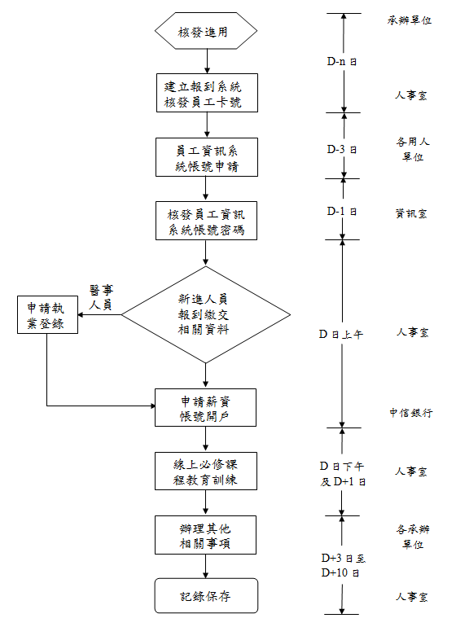

附表二

高雄榮民總醫院新進人員報到應辦事項
壹、報到當天必辦手續 （107.03.14）
承辦單位 |  | 應辦事項 | 備註
人事室 | 任免組 | 繳交資料：  一、正職新進人員  - 1.公務人員（含政務人員）具結書(雙重國籍)。  - 2.具結書(親等)。  - 3.擬任人員具結書。  - 4.防範公務員以專業證照違法兼職等規定告知書。  - 5.同意書(刑案調查)。  - 6.新進人員宣導書。  二、契約人員  1.契約書  2.具結書(親等)。  3.防範公務員以專業證照違法兼職等規定告知書。  4.新進人員宣導書。  - 醫事技術人員需另繳  1.畢業證書影印本。  2.考試院考試及格證書影印本。  3.醫事人員證書正本及影本。  4.2吋彩色照片1-6張（視各職類需求數量）。 | - 各職類承辦人完成線上新進人員報到單建立作業。  - 執登承辦人協助醫事技術職類新進人員填寫執業登入相關申請表件。  - 提醒單位行政人員帶領新進人員到人事室辦理報到；並請主管協調業管督導副院長之祕書，安排公職新進人員晉見副院長行程。
承辦單位 |  | 應辦事項 | 備註
人事室 | 考核組 | 一、繳交資料：  (一)正職新進人員  - 1. 原單位本年度差勤記錄（現職人員）。  - 2. 1或2吋彩色照片1張。  (二)契約人員  1.1或2吋彩色照片1張。  2.會屬機構服務證明。  二、2日內完成新進人員線上必修課程（9小時），請自備個人專用耳機。 | - 報到當天製發臨時識別證。  - 製作識別證。  - 提醒用人單位當日完成差勤系統線上排班。  - 未具國民旅遊卡者填寫申請書。
人事室 | 資料組 | 繳交資料：  一、正職新進人員  1.人事資料表。  2.畢業證書影印本。  3.考試及格證書影印本  4.醫事人員證書影本。  5.身分證影本。  6.戶籍資料。  7.離職證明書。  8.健保轉出單（如有眷屬擬加保者）。  9.退撫基金權益通知書。  10. 1或2吋彩色照片1張。  二、契約人員  1.人事資料表。  2.畢業證書影印本。  3.考試院考試及格證書影印本  4.醫事人員證書影本。  5.身分證影本。  6.戶籍資料。  7.勞、健保轉出單（如有眷屬擬加保者）。  8. 1或2吋彩色照片1張。 | - 完成人事基本資料建檔。  - 勞保加保。  - 公保加保。  - 健保加保。  - 勞退及退撫基金提撥作業。  - 聘用人員離職儲金提撥作業。  - 填閱「參加公務人員退休撫卹基金補繳年資權益通知書」。具有依法得併計年資者，申請補繳作業。
承辦單位 |  | 應辦事項 | 備註
各用人單位 |  | - 完成線上成本鍵入。  - 完成線上帳號申請。  - 帶領新進人員到人事室辦理報到。  - 安排公職新進人員晉見業管督導副院長。 | 1.新進人員報到前2天完成1.、2.項。  2.第3項由單位主管協調業管督導副院長之祕書，安排晉見副院長行程。
資訊室 | 應用發展組 | 核定、開通線上帳號密碼。 | 新進人員報到前完成。
總務室 | 出納組 | 繳交資料：  一、正職新進人員  1.中國信託銀行帳戶存摺影本。  2.薪資帳戶基本資料表。  3.中國信託銀行公教存款帳戶存摺影本。  二、契約人員  1.中國信託銀行帳戶存摺影本。  2.薪資帳戶基本資料表。 | - 無中國信託銀行帳戶者，持雙證件及印章至本院中國信託銀行開戶。  - 無中國信託銀行公教存款帳戶者，持雙證件、印章及公職派令至本院中國信託銀行開戶。
貳、非報到當天必辦手續
承辦單位 |  | 應辦事項 | 備註
勞工安全  衛生室 |  | 繳交資料：  - 體檢表。  2.無體檢表者告知預計繳交體檢表日期。 | 1.體檢表報到3日內繳交。  2.如未體檢者，請至本院網路掛號系統或門診櫃台，完成健檢掛號及體檢，並於10日內補繳體檢表。
教研部 | 醫學教學科 | 醫師：  繳交首次臨床醫療認證評核表。 | 各用人單位於新進醫師報到7日內，完成首次認證評核。
教研部 | 醫學研究科 | 符合員工教職研究論文獎勵作業規定者，辦理資料登錄作業。 | 報到10日內辦理。
承辦單位 |  | 應辦事項 | 備註
社會工作室 | 社會工作組 | 醫事技術人員：  申請加入醫療互助金事宜。 | 報到10日內辦理。
政風室 | 政風組 | 繳交資料：  員工廉政倫理規範公約。 | 報到10日繳交。
政風室 | 安全防護組組 | 繳交資料：  資訊安全個人電腦自我檢查表。 | 報到10日繳交。
補給室 | 被服供應室 | 醫事技術人員(不含護理)：  領取制服。 | 報到10日內領取。
總務室 | 事務組 | - 申請停車證。  - 申請宿舍。 | 有停車及住宿需要者。
各用人單位 |  | 新進人員環境介紹。 | 含逃生路線說明。

